Санкт-Петербургский Национальный Исследовательский Университет Информационных Технологий, Механики и Оптики

Факультет Инфокоммуникационных Технологий

**Лабораторная работа №6**

Выполнил:

Зенин Д.Д.

Проверил Иванов С. Е.

Санкт-Петербург,

2024

Оглавление

ВВЕДЕНИЕ 3

1. Упражнение 1 4

2. Упражнение 2 5

3. Упражнение 3 8

ЗАКЛЮЧЕНИЕ 11

# ВВЕДЕНИЕ

Цель лабораторной работы №6 состояла в изучении понятия класса как пользовательского типа данных и приобретение навыков работы с классами

# Упражнение 1

# В этом упражнении мы создадим класс Book с соответствующими полями и методами.

# Напишем код класса Book:

# 

Рисунок 1 – Код класса Book

Теперь в классе Program в главном методе создадим объект класса Book и найдем итоговую стоимость ее аренды:

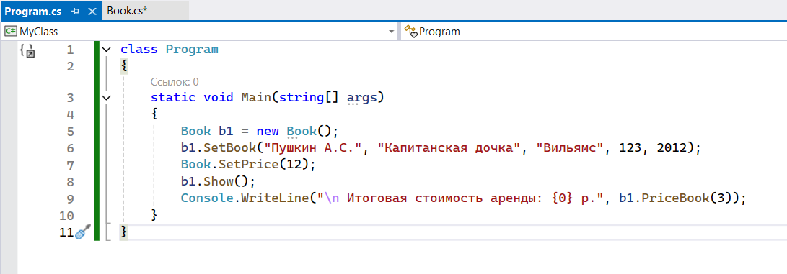

Рисунок 2 – Код класса Book

Запустим программу:

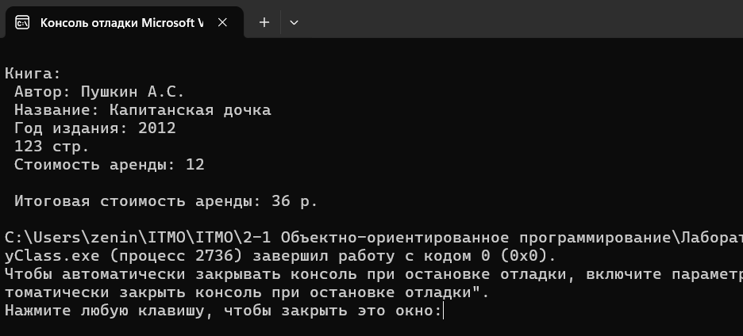

Рисунок 3 – Результат выполнения программы

Упражнение выполнено

# Упражнение 2

# В этом упражнении добавим конструкторы для инициализации объекта.

# В классе Book добавим параметризированный конструктор и пустой конструктор

# 

Рисунок 4 – Конструкторы класса Book

Далее в главном методе класса Program создадим второй объект класса Book и выведем информацию о нем:

# 

Рисунок 5 – Обновленный класс Program

Запустим программу

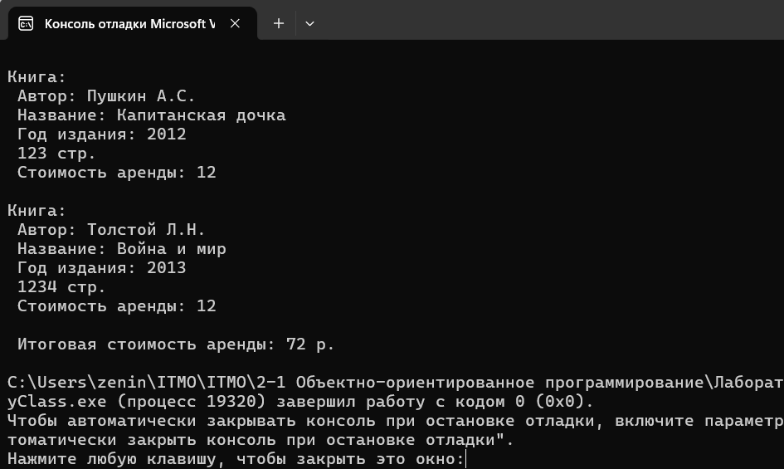

Рисунок 6 – Вывод программы

**Инициализация статического конструктора**

Создадим статический конструктор класса Book

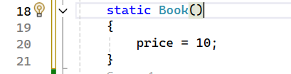

Рисунок 7 – Статический конструктор класса Book

Удалим в главном методе код, устанавливающий изначальную стоимость книги, и запустим программу

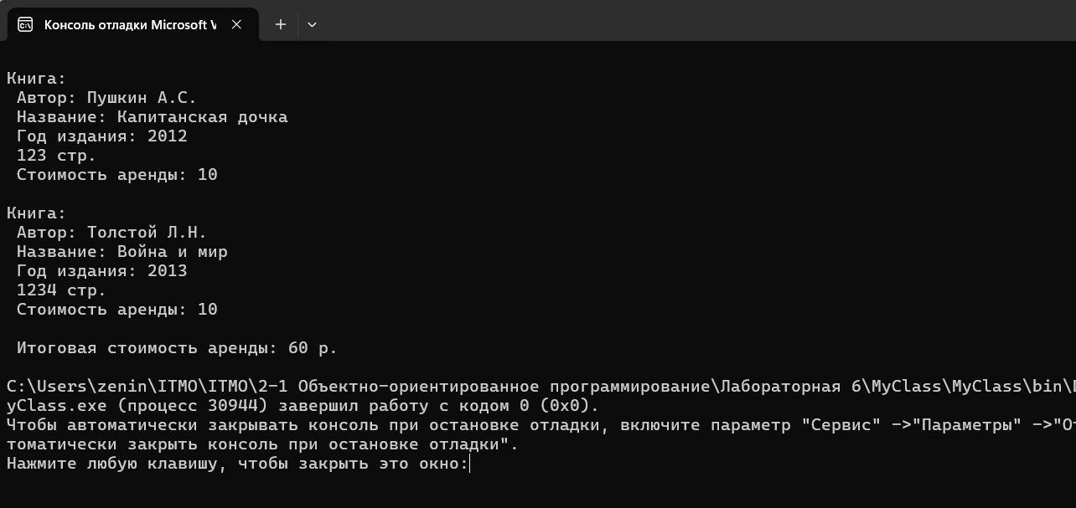

Рисунок 8 – Вывод программы

Сами мы цену не устанавливали, но она уже стоит по умолчанию.

**Использование перегрузки конструкторов**

Напишем еще один конструктор класса Book, все перегрузки теперь выглядят так

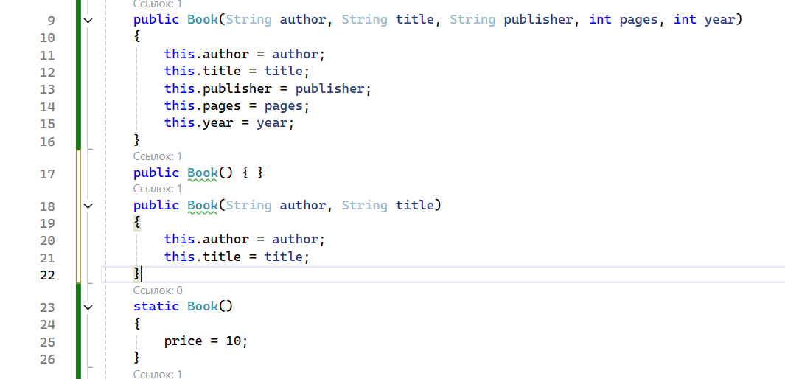

Рисунок 9 – Перегрузки конструктора класса Book

В главном методе класса Program добавим новую книгу и выведем информацию о ней

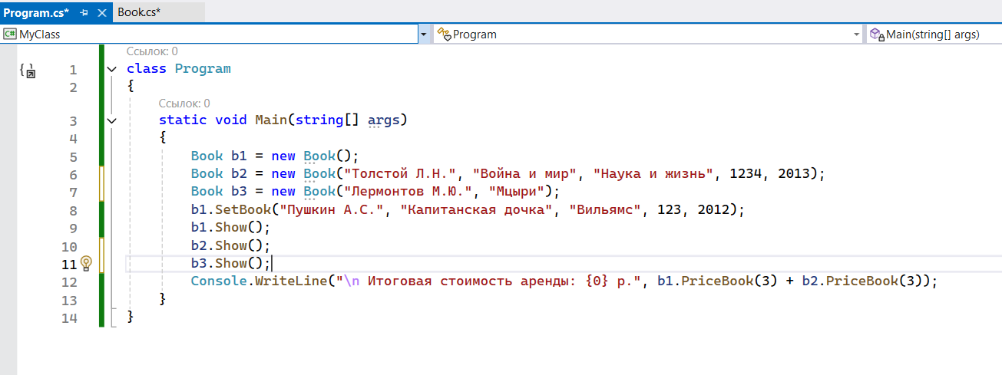

Рисунок 10 – Обновленный класс Program

Запустим программу

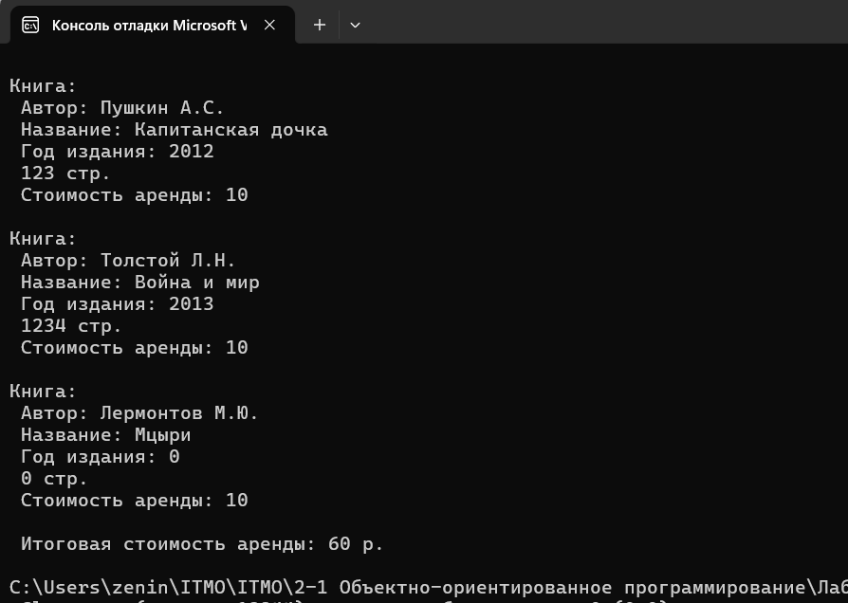

Рисунок 11 – Вывод программы

# Упражнение 3

В этом упражнении мы создадим класс Triangle, разработав для него поля, конструкторы, методы вывода сторон, площади, периметра и проверки на существование.

Код приложения:

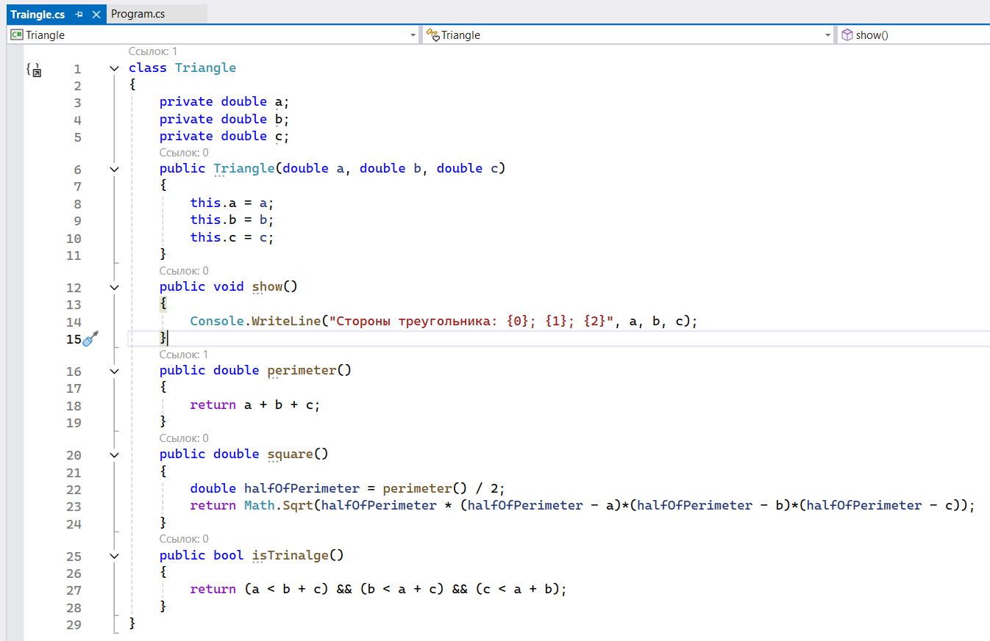

Рисунок 12 – Код класса Triangle

Далее в главном классе создадим объект Triangle и применим к нему все созданные методы:

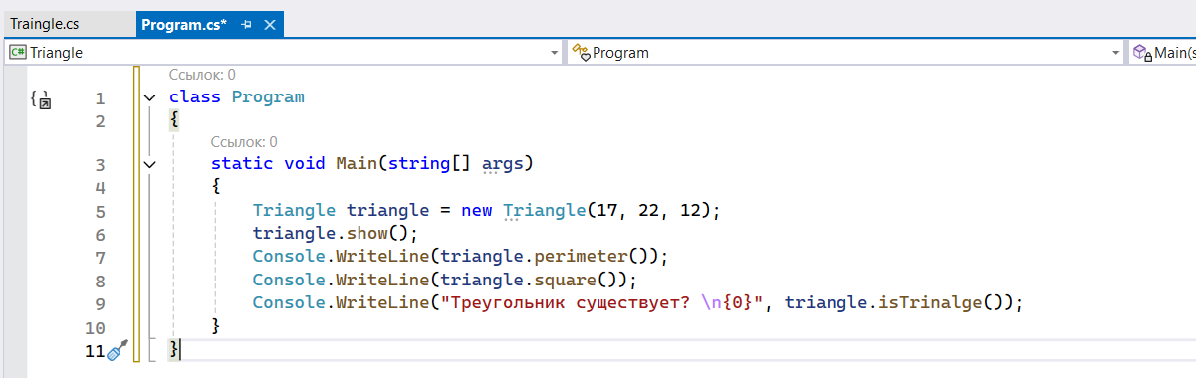

Рисунок 13 – Код класса Program

Вывод программы:

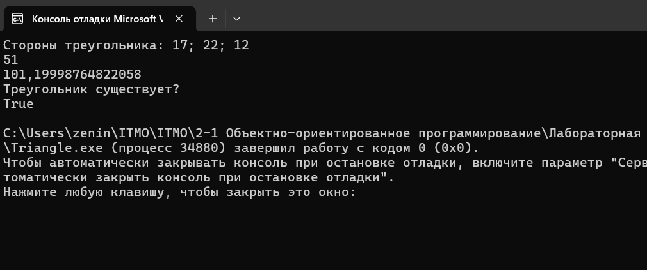

Рисунок 14 – Вывод программы

# ЗАКЛЮЧЕНИЕ

В ходе выполнения лабораторной работы №6 были получены навыки работы с языком программирования С#